**福祉教育 実施までの流れ**

**【当事者の話や講話が聴きたい場合】**

**ゲストティーチャーによる講話**

・手話　・点字　・盲導犬　・福祉とは

・高齢者の身体について ・防災士による講話

・認知症について

**【当事者の気持ちを理解したい場合】**

**疑似体験**

・高齢者体験 　　・車いす体験

・視覚障がい体験 ・妊婦体験

**【その他】**

・炊き出し訓練

・防災訓練　　　　　　　など

**必要（ご希望）に応じて**

**「ゲストティーチャー」や**

**「ミナサポ応援隊（※）」もご紹介します**

**学校**

**・授業計画作成**

**・内容の協議**

**申込・相談**

**阿蘇市社会福祉協議会**

**（ボランティアセンター）**

**連携・協働**

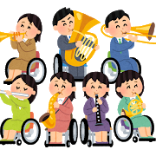

**阿蘇で唯一の福祉学科**

**阿蘇中央高等学校**

**社会福祉科と連携、協働**

**高校生が先生役に！！**

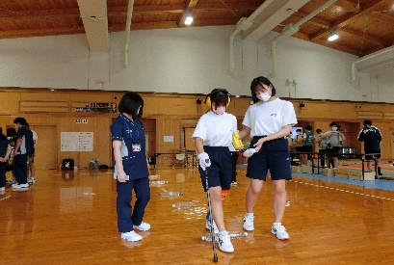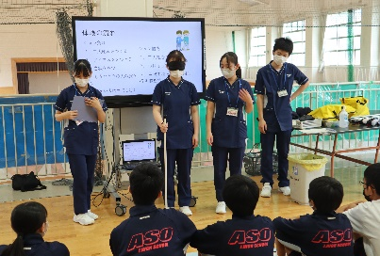

* 学校等での福祉に関する授業のお手伝いボランティア

**各学校の授業目的に沿った内容を、先生方と一緒に考えていきます**

**お気軽にお問い合わせください（TEL：３２－１１２７）**

**実施**

**・対象学年 ・日時**

**・内容　など**

**学校および関係者との打合せ**